**2020年11月12日版本（V2.7）**

**更新主要改进及部分功能操作指引**

## 网站内容管理CMS：

1. 用户可收藏常用栏目，在手动引用稿件时快捷选用，另：【我的稿件】更名为【工作台】；
2. 类似栏目创建时，可选择新栏目是否继承原栏目的用户角色；
3. 稿件置顶/取消置顶后，会自动重发栏目概览页，更新前端页面；
4. 增加用户集合用于批量赋权；
5. 可通过站点管理-模板资源，点击模板的发布点，选择挂载的栏目，且支持多选。

**注：2.7版本前台应用超市界面（即登录之后选应用的主界面）将进行一次更新，更加扁平化更加方便，UI风格如下：**

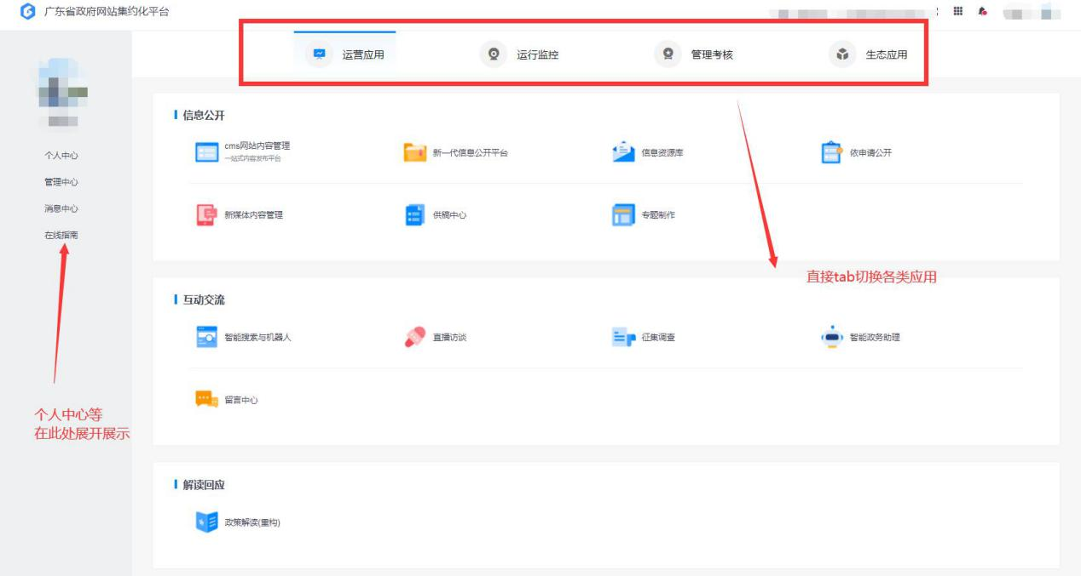

# 部分功能操作指引：

#### 用户可收藏常用栏目，在手动引用稿件时快捷选用

1. 用户点击栏目操作-收藏栏目，即可成功收藏常用栏目。

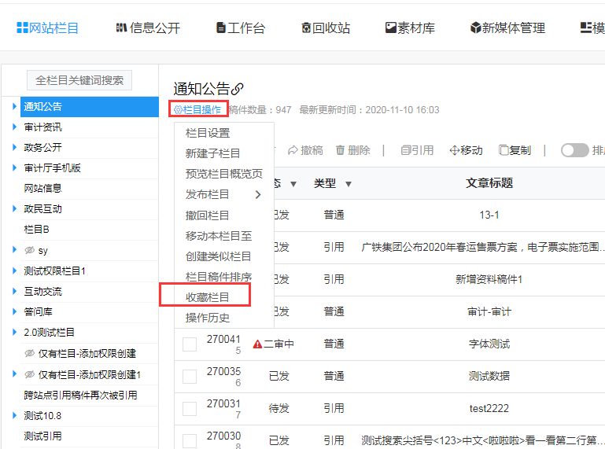

1. 收藏的栏目可以在手动引用稿件时快捷选择。

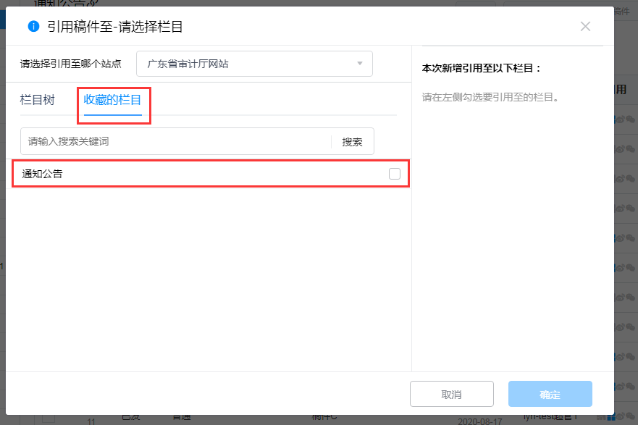

1. 另外，【我的稿件】更名为【工作台】，原有功能不变，并且新增了“收藏栏目”列表供用户查看和管理。

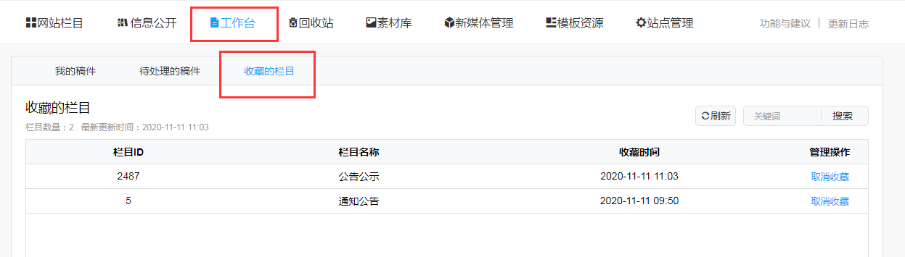

#### 增加用户集合用于批量赋权

1. 站点管理员在站点管理-用户集合管理，新增一个用户集合分组。

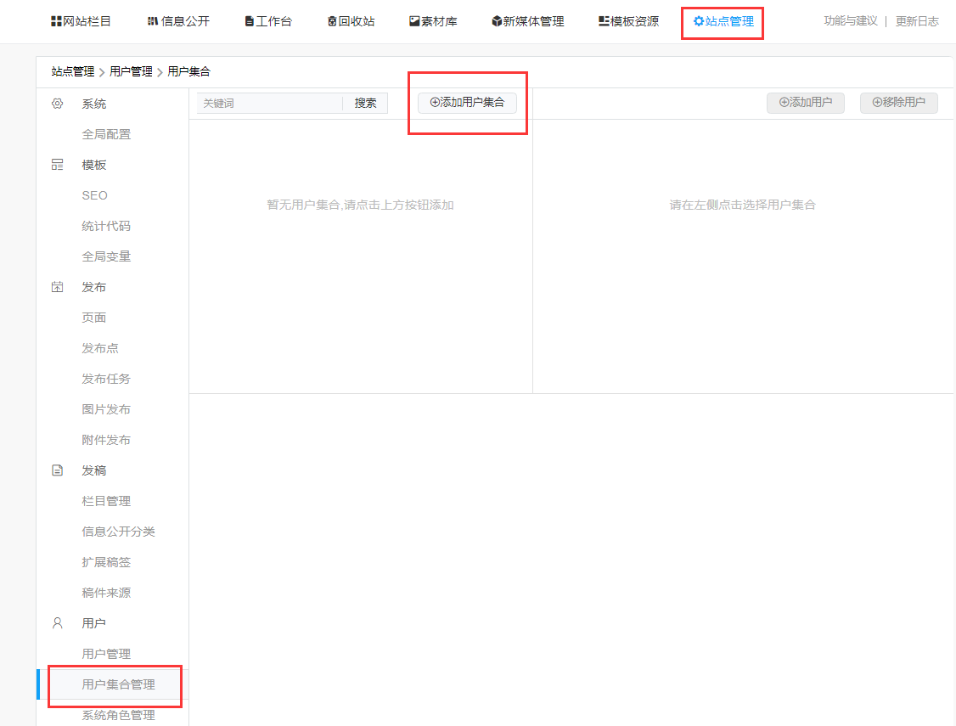

1. 输入用户集合组名称，点击确定。

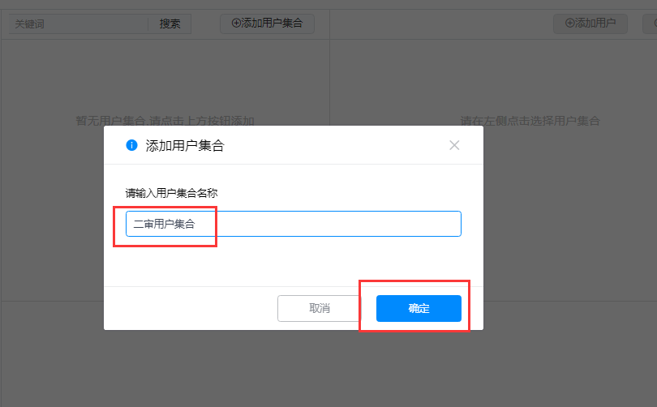

1. 确定后，用户集合组即会保存在列表上，点选集合组名称，可在右侧给该用户组添加用户账号。

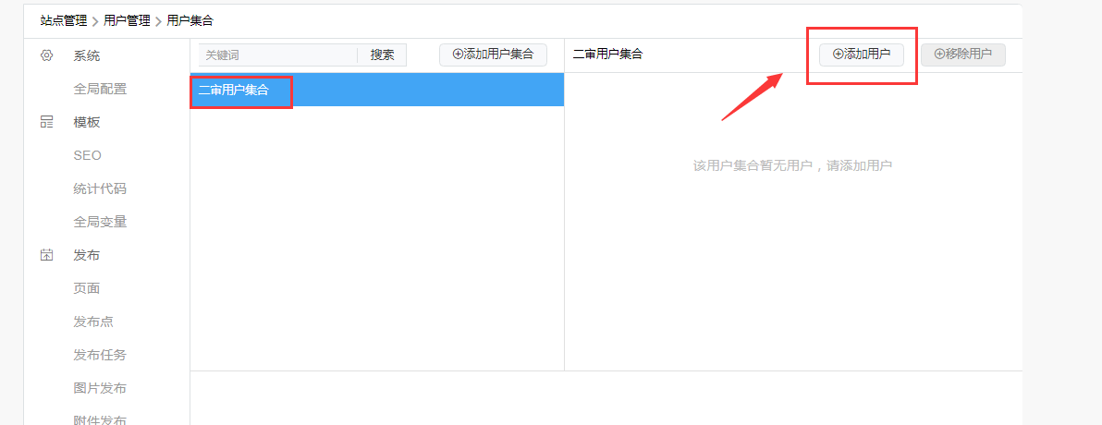

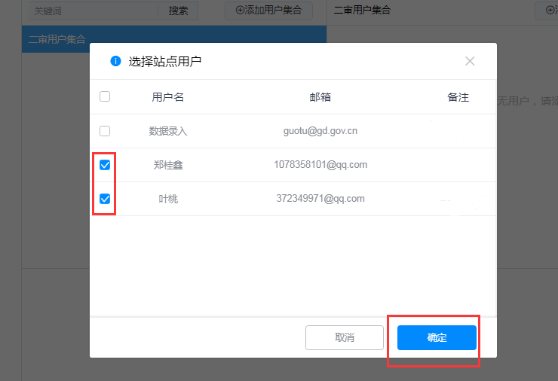

1. 用户组添加完成后，站点管理员即可在栏目管理内给栏目快速挂上用户集合，为用户集合内的用户账号赋予栏目权限。

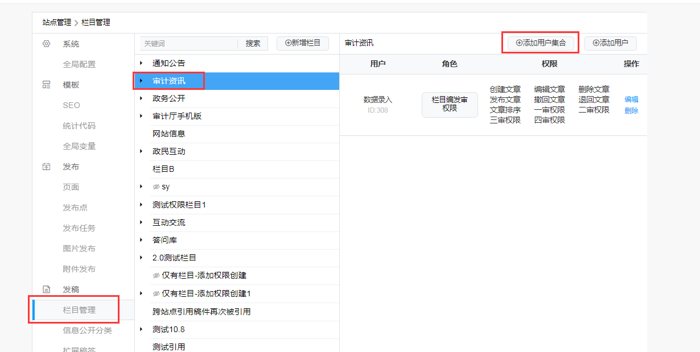

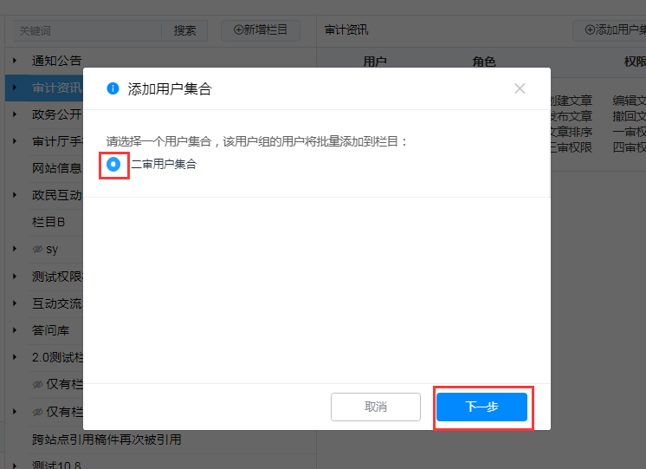

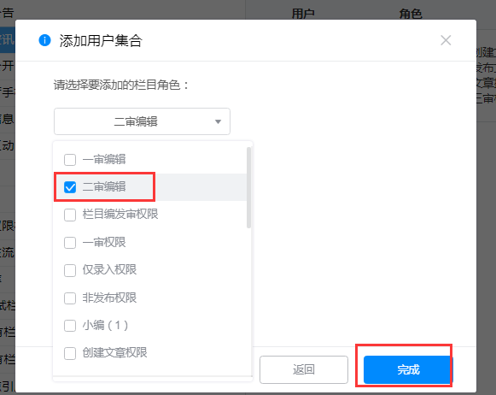

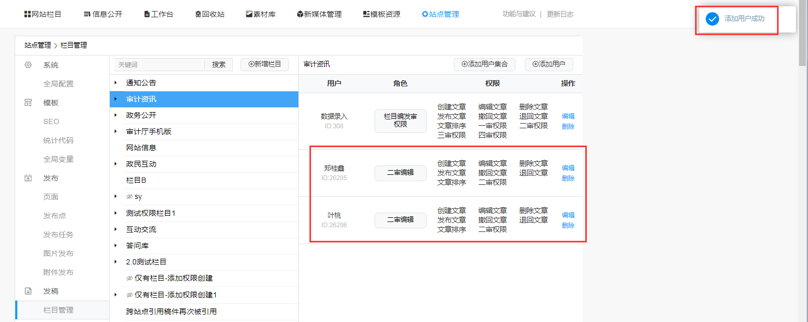

#### 可通过站点管理-模板资源，点击模板的发布点，选择挂载的栏目，且支持多选

1. 站点管理员/模板工程师进入模板资源，选择需要批量挂载栏目的模板，点击发布点。

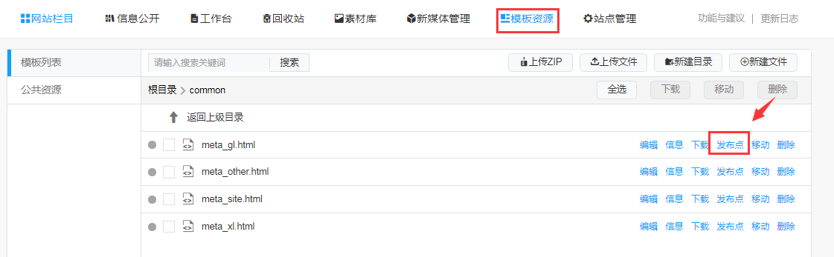

1. 点击【新增挂载栏目】，勾选需要挂载此模板的栏目，即可同时为这些栏目挂上此模板。

